**Разработка сети поиска минимального значения уровня сигнала**

Выполнил: Самохин Н.Е.

1) Схема нейросети, решающей задачу поиска минимума/максимума

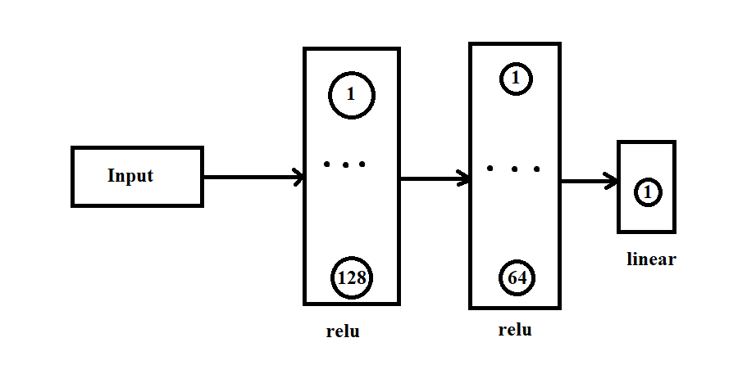

1. Алгоритм поиска минимального/максимального значения сети:

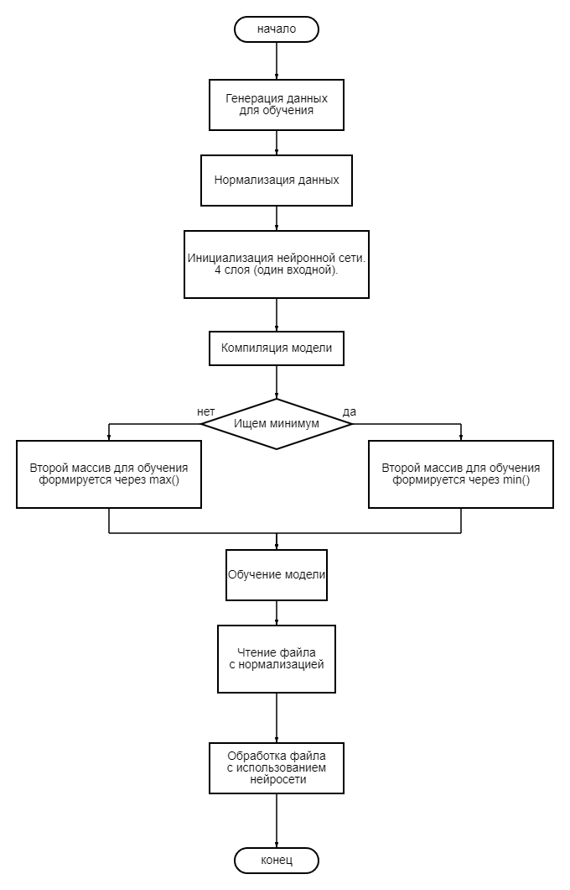

1. Программное обеспечения для моделирования поиска минимального/максимального значения сети. Используется 4 слоя: 1 слой типа Input, 3 слоя типа Dense (по слоям: 128 нейронов, 64 нейрона и 1 нейрон):

Минимум:  
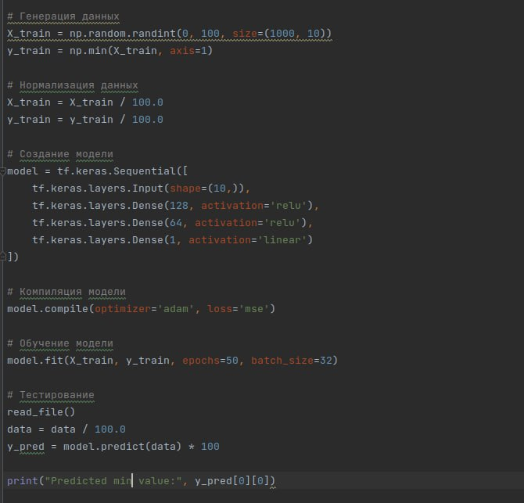

Максимум:

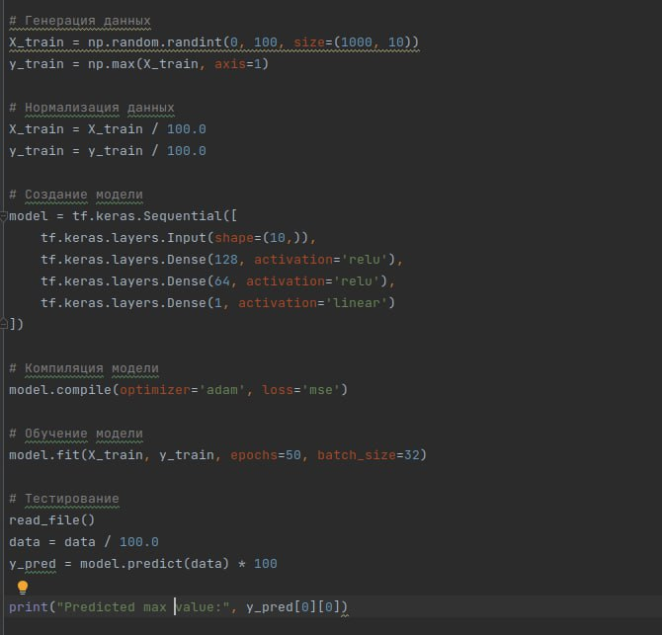

1. Результаты работы моделирования поиска минимального/максимального значения сети:  
   Минимум:

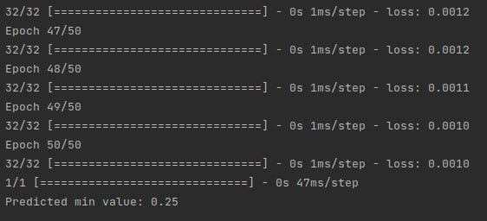

Максимум:

